Actividad 4 - Desarrollo de plataformas blockchain y modelo P2P

Juan David Lozano Serna

Docente: Rogelio Vásquez

Universidad Iberoamericana
Calidad de software
2024

Introducción

El Blockchain emergió como una tecnología la cual es una de las herramientas más innovadoras, que garantiza seguridad, trazabilidad y descentralización en cuanto al manejo de la información dentro de los diversos sectores. La arquitectura Peer to Peer permite junto a mecanismos de consenso y sistemas criptográficos, permiten el registro inmutable y verificable de datos sin la necesidad de intermediarios.
Este informe muestra un caso de estudio enfocado en la gestión descentralizada de registros medicots mediante la tecnología BlockChain. Mediante el mapa conceptial se presenta los casos que permiten comprender el funcionamiento de esta tecnología y finalmente se analizan los beneficos que aporta este enfoque para mejorar la seguridad, eficiencia e interoplerabilidad de la información clínica.
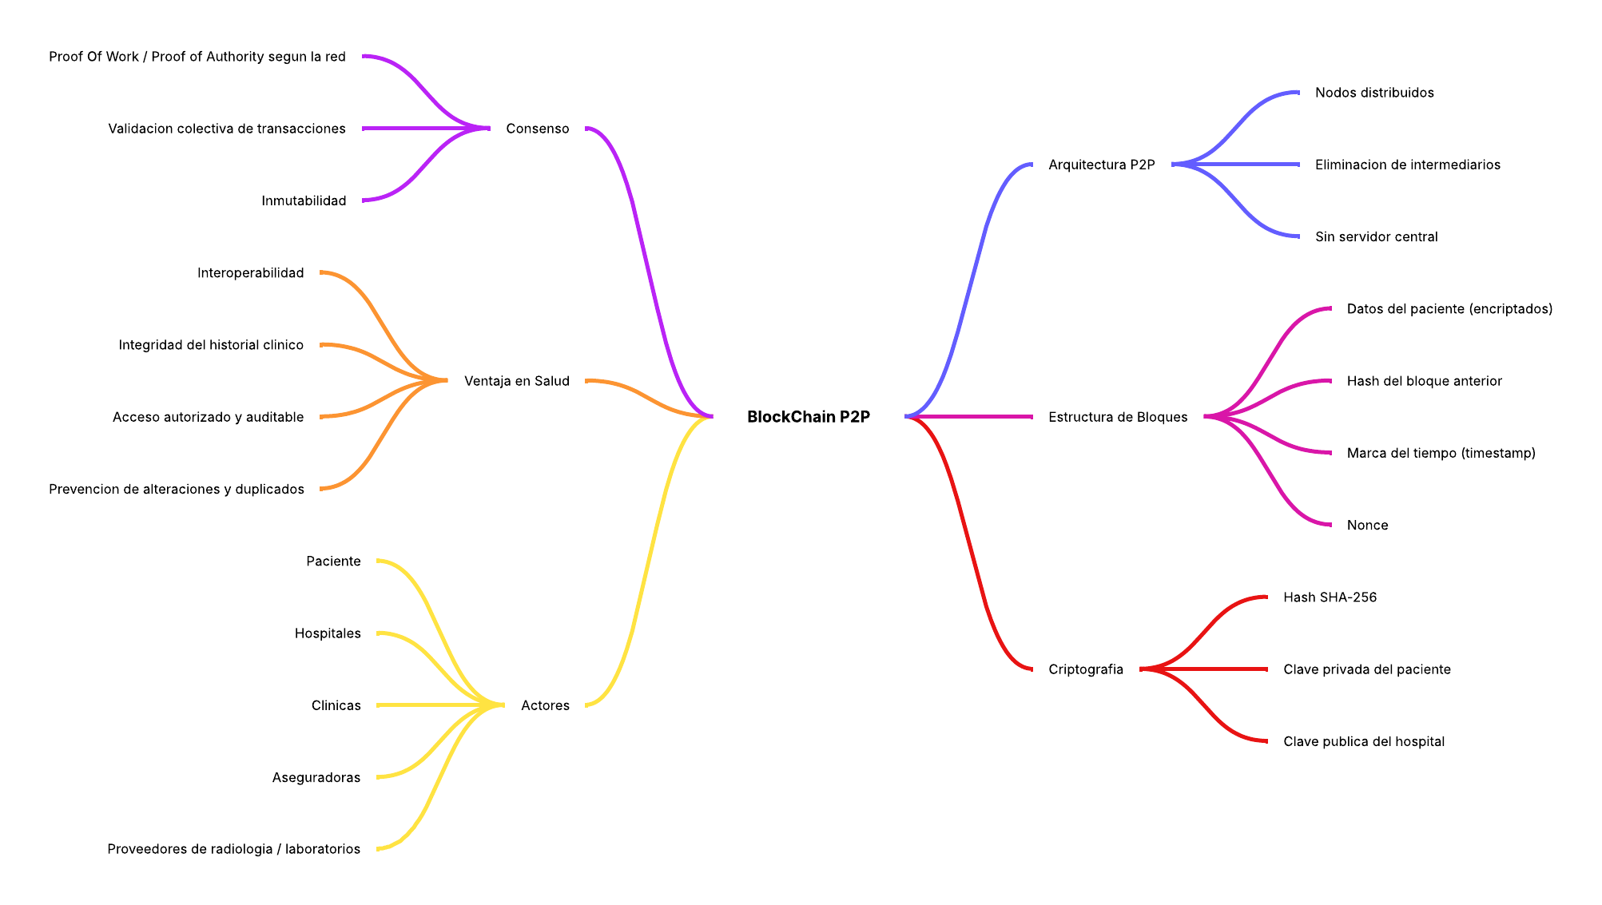
Conclusiones.
El BlockChain implementado en la gestión de registros médicos, representa una solución consistente y solida para los problemas de seguridad, trazabilidad e interoperabilidad presentes en los sistemas interoperabilidad presentes en los sistemas tradicionales. Debido a su estructura y su uso de criptografía de clave publica y privada, permite almacenar la información de manera sensible de forma segura.
Los mecanismos de consenso también ayudan a garantizar que los registros sean validados de manera confiable por múltiples nodos, así evitando manipulaciones y asegurando que todos los participantes mantengan una versión unificada y actualizada del historial clínico. Esto beneficia a todos los involucrados, tanto pacientes como instituciones médicas, ya que mejora el acceso a la información real y minimiza riesgos de duplicidad o errores.
Enlace del video: https://drive.google.com/file/d/1NHtQHvfrTHJZYFxKZ5ACc7b0GZTurzlK/view?usp=sharing
Referencias Bibliográficas
- Arroyo Guardeño, D., Díaz Vico, J., & Hernández Encinas, L. (2019). Blockchain. Editorial CSIC Consejo Superior de Investigaciones Científicas.
- Cerchione, R., Centobelli, P., Riccio, E., Abbate, S., & Oropallo, E. (2023). Blockchain’s coming to hospital to digitalize healthcare services: Designing a distributed electronic health record ecosystem. Technovation, 120, 102480. https://doi.org/10.1016/j.technovation.2022.102480
- Dong, Y., Mun, S. K., & Wang, Y. (2023). A blockchain-enabled sharing platform for personal health records. Heliyon, 9(7), e18061. https://doi.org/10.1016/j.heliyon.2023.e18061
- Zemlianskaia, A. (2017). La tecnología blockchain como palanca de cambio del sector financiero y bancario (Trabajo de Fin de Máster). Universidad de Sevilla

